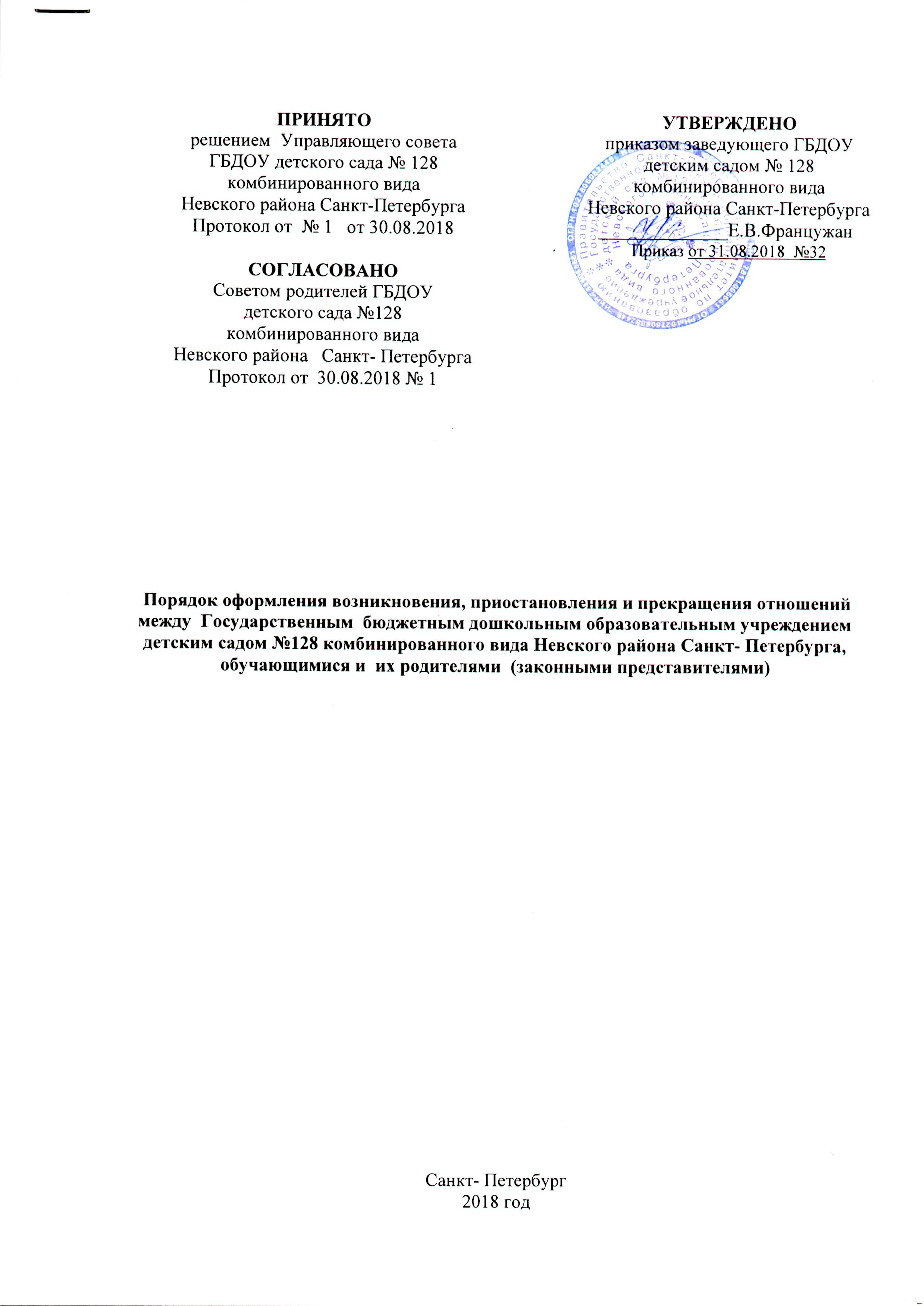

Порядок оформления возникновения, приостановления и прекращения отношений между Государственным бюджетным дошкольным образовательным учреждением детским садом №128 комбинированного вида Невского района Санкт- Петербурга, обучающимися и их родителями (законными представителями)
- Настоящий Порядок оформления возникновения, приостановления и прекращения отношений между Государственным бюджетным дошкольным образовательным учреждением детским садом №128 комбинированного вида Невского района Санкт- Петербурга и обучающимися и их родителями (законными представителями) (далее - Порядок) разработан на основании статей 61,62 Федерального закона от 29 декабря 2012 г. N 273-ФЗ «Об образовании в Российской Федерации».
1. Прекращение образовательных отношений между Государственным бюджетным дошкольным образовательным учреждением детским садом №128 комбинированного вида Невского района Санкт- Петербурга, обучающимися и их родителями
1.1. Образовательные отношения между Государственным бюджетным дошкольным образовательным учреждением детским садом №128 комбинированного вида Невского района Санкт- Петербурга, обучающимися и их родителями (законными представителями) (далее- образовательные отношения) прекращаются в связи с отчислением обучающегося из Государственного бюджетного образовательного учреждения детского сада №128 комбинированного вида Невского района Санкт- Петербурга (далее- Образовательное учреждение).
1) в связи с получением образования (завершением обучения);
2) досрочно по основаниям, установленным пунктом 1.2. настоящего Положения.
1.2. Образовательные отношения могут быть прекращены досрочно в следующих случаях:
1) по инициативе родителей (законных представителей) несовершеннолетнего обучающегося, в том числе в случае перевода обучающегося для продолжения освоения образовательной программы в другую организацию, осуществляющую образовательную деятельность;
2) по обстоятельствам, не зависящим от воли обучающегося или родителей (законных представителей) несовершеннолетнего обучающегося и Образовательного учреждения, в том числе в случае ликвидации Образовательного учреждения.
1.3. Досрочное прекращение образовательных отношений по инициативе родителей (законных представителей) несовершеннолетнего обучающегося не влечет за собой возникновение каких-либо дополнительных, в том числе материальных, обязательств указанного обучающегося перед Образовательным учреждением.
1.4. Основанием для прекращения образовательных отношений является приказа заведующего Образовательным учреждением, об отчислении обучающегося из Образовательного учреждения. Если с родителями (законными представителями) несовершеннолетнего обучающегося заключен договор об оказании платных образовательных услуг, при досрочном прекращении образовательных отношений такой договор расторгается на основании приказа заведующего Образовательным учреждением об отчислении обучающегося из этой организации.
1.5. Права и обязанности обучающегося, предусмотренные законодательством об образовании и локальными нормативными актами Образовательного учреждения, прекращаются с даты его отчисления из Образовательного учреждения.
2. Восстановление в Образовательном учреждении
  - Порядок и условия восстановления в Образовательном учреждении, обучающегося, отчисленного по инициативе Образовательного учреждения, определяются локальным нормативным актом Образовательного учреждения.

